ПРОЕКТ

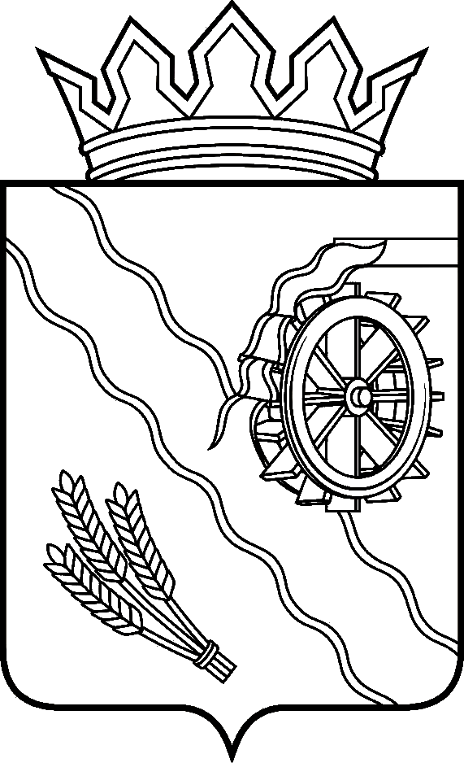

АДМИНИСТРАЦИЯ ШЕГАРСКОГО РАЙОНА

ТОМСКОЙ ОБЛАСТИ
П О С Т А Н О В Л Е Н И Е
_________ 2023 № ______
с. Мельниково

О выявлении правообладателя
ранее учтенного объекта недвижимости
с кадастровым номером 70:16:0300002:23

В соответствии со статьей 69.1 Федерального закона от 13 июля 2015 года № 218-ФЗ «О государственной регистрации недвижимости»,

П О С Т А Н О В Л Я Ю:

1. В отношении земельного участка с кадастровым номером 70:16:0300002:23, расположенного по адресу: Томская область, Шегарский район, д. Большое Брагино, участок 15, в качестве его правообладателя, владеющего данным земельным участком на праве собственности, выявлен ХХХ ХХХ ХХХ, ХХ.ХХ.ХХХХ г, ХХХ ХХХ ХХХ, паспорт гражданина Российской Федерации серия ХХХХ номер ХХХХХХ, выдан ХХ.ХХ.ХХХХ, ХХХ ХХХ ХХХ, код подразделения ХХХ-ХХХ, СНИЛС ХХХ-ХХХ-ХХХ ХХ, зарегистрирован по адресу: ХХХХХ, ХХХХХ, ХХХХХ, ХХХХХХ, ХХ, ХХ.
2. Право собственности ХХХ ХХХ ХХХ на указанный в пункте 1 настоящего постановления земельный участок подтверждается:
2.1. Свидетельством на право собственности на землю серия РФ-XXIV ТО-16-09 № 0993637 от 14.08.1995 г.
3. Отделу по вопросам землеустройства осуществить действия по внесению необходимых изменений в сведения Единого государственного реестра недвижимости.
4. Контроль за исполнением настоящего постановления оставляю за собой.

Глава Шегарского района | А.К. Михкельсон

И.В. Смирнов
8(38247)23054

